**Мастер – класс создание** **нестандартного спортивного оборудования – «Веселая змейка»**

**Цель:** создать новое нестандартное спортивное оборудование – «Веселая змейка», помогающего полноценному физическому и психическому развитию детей дошкольного возраста для использования в системе занятий в ДОУ.

**Задачи:**

• совершенствовать двигательные навыки детей на занятиях, проявляя желание заниматься физкультурой и спортом;

• мотивировать педагогический коллектив на создание нестандартного оборудования;

• обобщить и распространить опыт работы по созданию и использованию нестандартного спортивного оборудования.

Современные дети испытывают “двигательный дефицит”, т.е. количество движений, производимых ими в течение дня, ниже возрастной нормы. Не секрет, что в детском саду и дома дети большую часть времени проводят в статическом положении (за столами, у телевизора, за компьютером). Это увеличивает статическую нагрузку на определенные группы мышц и вызывает их утомление. Снижается сила и работоспособность скелетной мускулатуры, что влечет за собой нарушение осанки, плоскостопие, задержку возрастного развития, быстроты, ловкости, координации движений, выносливости, гибкости и силы. Физически ослабленные дети подвергаются быстрому утомлению, у них снижены эмоциональный тонус и настроение, что в свою очередь отрицательно влияет на характер их умственной работоспособности.

Следовательно, нашим детям нужна активная деятельность, способствующая повышению жизненного тонуса, удовлетворяющая их интересы, социальные запросы. Благоприятное воздействие на организм оказывает только двигательная активность, находящаяся в пределах оптимальных величин.

Игра для детей - важное средство самовыражения, проба сил. Важное достоинство спортивных и подвижных игр в том, что они исчерпывают все виды свойственных человеку естественных движений: ходьба, бег, прыжки, лазанье, метание, бросание и т.д.- и поэтому являются самым универсальным и незаменимым средством физического воспитания.

**Материалы и оборудование:** цветные колготки, пуговицы, синтепон, декоративные глазки, атласные ленты, шнурок, нитки, иголки, клей «Титан».

**Этапы изготовления:**

1. Отрезаем от цветных колготок, нижнюю часть – чулки.

2. Наполняем чулки, синтепоном (можно заменить горохом, рисом), формируем в одной части – голову, при помощи добавления синтепона.

3. Сшиваем две части, между собой.

4. Наклеиваем декоративные глазки на голову змеи.

5. Пришиваем шнурок.

6. Декорируем получившуюся змейку: наклеиваем или пришиваем ленты, пуговицы, декор.

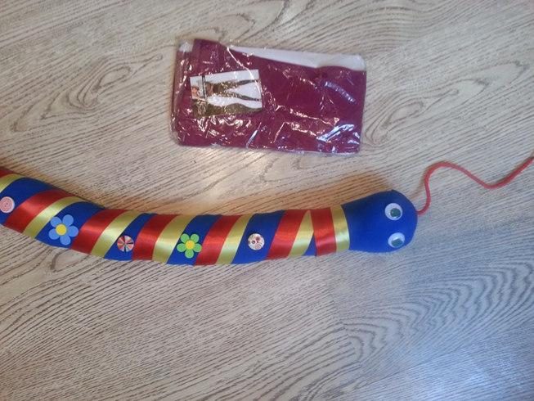Изготовленное нестандартное спортивное оборудование несложное, недорогое, универсальное, малогабаритное вносит в каждое мероприятие с детьми элемент новизны. Детей привлекают необычные формы, красочность такого оборудования, что способствует более высокому эмоциональному тонусу во время проведения образовательной деятельности и интересу детей к ним, формирует потребность к движению: для перепрыгивания, ходьбы и бега, для выработки чувства равновесия, формирования правильной осанки, профилактики плоскостопия, укрепления мышц спины и стопы, массажа стопы, для релаксации.